Pressmeddelande 2008-08-26 **Comic Strip**

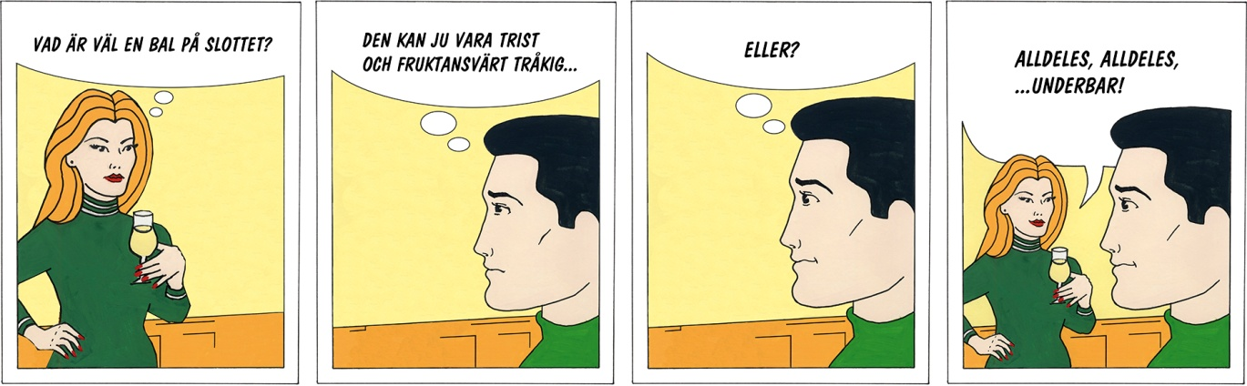

Ibland kan livet likna en serie, den ena dagen följs av den andra på samma sätt rutorna i en seriestrip följer på varandra. Människan skiljer sig från andra djur genom att vara en kulturvarelse. Det är mänskligt att försöka formulera och uttrycka vad livet och tillvaron handlar om. Konst, musik, vin och serier är olika uttryck för den kreativitet och skaparkraft som människan besitter. Allting handlar om känslor och hur var och en väljer att förhålla sig till livet.

Det kan vara svårt att exakt definiera vad som skiljer en känsla från en annan. Känslan av att dricka ett riktigt gott vin kan vara fysiskt väldigt påtaglig och i sina bästa stunder alldeles, alldeles …underbar. Vin är onekligen en av den mänskliga civilisationens goda frukter. Men konst, musik och till och med populärkultur som serier har också en förmåga att påverka våra känslor i samma riktning, och kan därför (om än inte fysiskt) så dock bildigt, med rätta räknas till de goda frukterna.

Så tänk på att det aldrig är för sent att stanna upp, slappna av och njuta av den mänskliga civilisationens goda frukter. Du kan välja att göra det också.

PLEASE ENJOY!

Bakom serieetiketten döljer sig ett seriöst vin gjort på en blandning av druvsorterna Verdejo 50% och Sauvignon Blanc 50%. Vi har producerat vinet i samarbete med Antaño en av Ruedas bästa bodegor. Druvorna till vinet har nattskördats och är hämtade från vingårdar på 400-600 meters höjd i distriktet Rueda, men säljs under lantvinsappelationen Vino della Tierra de Castilla y Leon. Vinet har jäst långsamt vid låg temperatur och har sedan lagrats sur lie i tre månader på rostfria ståltankar.

**Om Comic Strip:**

Ursprung: Vino de la Tierra de Castilla y Leon

Årgång: 2007

Artikelnummer:2700

Pris: 69 kr

Butikstäckning: Vinet lanseras som Bas och kommer att finnas i samtliga Systembutiker.

Produktfotograf: Gabriel Uggla AB

Vid övrig information om vinet och producenten och för att rekvirera varuprov,

kontakta Erik Hjort på [erik.hjort@enjoywine.se](mailto:erik.hjort@enjoywine.se) eller 08-556 947 07.